Trabalho de Pesquisa: A Dieta Mediterrânica
Introdução
A Dieta Mediterrânica é um padrão alimentar tradicional dos países banhados pelo Mar Mediterrâneo, como Portugal, Espanha, Itália e Grécia. Mais do que uma simples dieta, representa um estilo de vida baseado numa alimentação equilibrada, na atividade física regular e na convivência social. Em 2013, a UNESCO reconheceu a Dieta Mediterrânica como Património Cultural Imaterial da Humanidade.
Origem da Dieta Mediterrânica
A Dieta Mediterrânica tem origem nos hábitos alimentares desenvolvidos ao longo de séculos pelas populações da região mediterrânica. Em Portugal, a cidade de Tavira foi escolhida como comunidade representativa da Dieta Mediterrânica junto da UNESCO.
Este modelo alimentar baseia-se na utilização de produtos locais, frescos e sazonais, respeitando as tradições agrícolas e culturais da região.
Principais Características
A Dieta Mediterrânica caracteriza-se por:
- Consumo elevado de frutas e legumes.
- Utilização do azeite como principal fonte de gordura.
- Consumo regular de cereais integrais.
- Ingestão frequente de leguminosas, frutos secos e sementes.
- Consumo moderado de peixe e marisco.
- Consumo reduzido de carne vermelha e alimentos processados.
- Consumo adequado de água.
- Prática regular de atividade física.
- Valorização das refeições em família e da convivência social.
Alimentos Principais
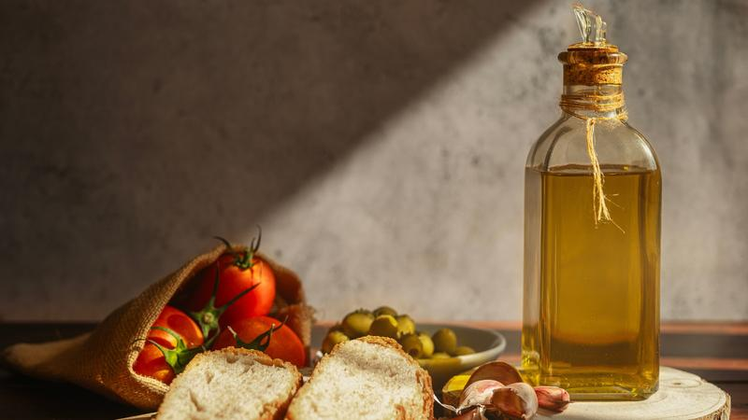
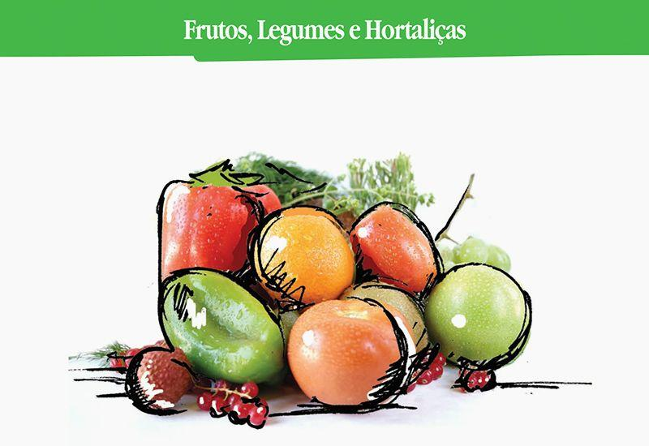
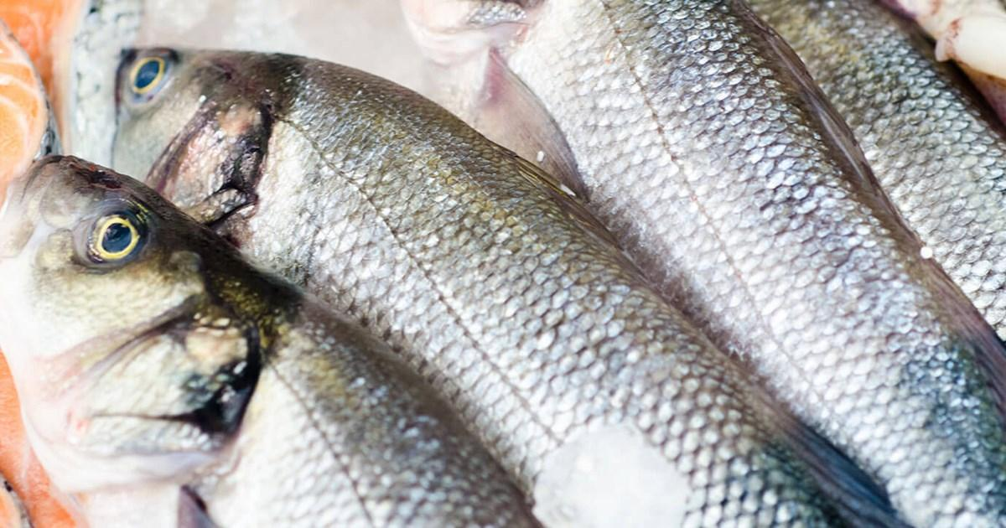
4
Os alimentos mais comuns neste padrão alimentar incluem:
- Azeite
- Frutas frescas
- Legumes e verduras
- Peixe
- Feijão, grão-de-bico e lentilhas
- Pão e cereais integrais
- Frutos secos, como nozes e amêndoas
- Ervas aromáticas
Benefícios para a Saúde
Diversos estudos científicos mostram que a Dieta Mediterrânica traz vários benefícios para a saúde:
- Reduz o risco de doenças cardiovasculares.
- Ajuda a controlar o colesterol.
- Contribui para a manutenção de um peso saudável.
- Diminui o risco de diabetes tipo 2.
- Favorece o bom funcionamento do cérebro.
- Promove uma maior longevidade e qualidade de vida.
A Dieta Mediterrânica em Portugal
Portugal possui uma forte tradição mediterrânica. Muitos pratos típicos portugueses seguem os princípios deste modelo alimentar, utilizando azeite, peixe, legumes e leguminosas. Exemplos incluem a sopa de legumes, o peixe grelhado e diversos pratos à base de feijão e grão.
Conclusão
A Dieta Mediterrânica é considerada um dos padrões alimentares mais saudáveis do mundo. Além de promover a saúde, valoriza os produtos locais, a sustentabilidade ambiental e as tradições culturais. A adoção dos seus princípios pode contribuir para uma vida mais equilibrada e saudável.
Perguntas para o Jogo da Glória:
1. O que são alimentos locais?
a) Alimentos que vêm de outros países
b) Alimentos produzidos perto do local onde vivemos
c) Alimentos que só se comem no verão
d) Alimentos muito caros
Resposta correta: b) Alimentos produzidos perto do local onde vivemos

2. O que significa dizer que um alimento é da época?
a) É um alimento que pode ser comido em qualquer altura do ano
b) É um alimento que cresce naturalmente numa determinada altura do ano
c) É um alimento que vem sempre do estrangeiro
d) É um alimento que demora muito tempo a ser produzido
Resposta correta: b) É um alimento que cresce naturalmente numa determinada altura do ano

3. Porque é importante escolher alimentos locais e da época?
a) Porque são sempre mais caros
b) Porque ajudam o ambiente e são mais frescos<c) Porque só se encontram nos supermercados
d) Porque não fazem parte da nossa alimentação
Resposta correta: b) Porque ajudam o ambiente e são mais frescos

4. Quais as vantagens dos alimentos da época para a nossa saúde?
a) Têm menos vitaminas e sabor
b) São mais processados
c) São mais frescos, saborosos e nutritivos
d) Fazem mal à saúde
Resposta correta: c) São mais frescos, saborosos e nutritivos

5. Como a escolha de alimentos locais ajuda o ambiente?
a) Aumenta a poluição devido ao transporte
b) Reduz a poluição porque os alimentos viajam menos
c) Usa mais embalagens de plástico
d) Provoca mais desperdício alimentar
Resposta correta: b) Reduz a poluição porque os alimentos viajam menos

6. Como podemos seguir a dieta mediterrânica no nosso dia a dia?
a) Comer muitos alimentos processados e doces
b) Usar azeite, comer frutas, legumes e peixe com regularidade
c) Evitar refeições em família
d) Comer apenas carne todos os dias
Resposta correta: b) Usar azeite, comer frutas, legumes e peixe com regularidade

7. O que significa valorizar a gastronomia saudável?
a) Comer apenas fast food
b) Escolher pratos tradicionais com alimentos saudáveis
c) Evitar frutas e legumes
d) Comer sempre alimentos muito processados
Resposta correta: b) Escolher pratos tradicionais com alimentos saudáveis ✅

8. Qual destes alimentos faz parte de uma alimentação saudável?
a) Batatas fritas de pacote
b) Refrigerantes
c) Frutas e legumes frescos
d) Doces todos os dias
Resposta correta: c) Frutas e legumes frescos ✅

9. Porque é importante ter uma alimentação saudável?
a) Para ficarmos sempre cansados
b) Para ajudar o corpo a crescer e funcionar bem
c) Para comermos menos vezes por dia
d) Para evitar beber água
Resposta correta: b) Para ajudar o corpo a crescer e funcionar bem ✅

10. Qual destes hábitos faz parte da gastronomia saudável?
a) Comer à pressa todos os dias
b) Saltar refeições
c) Preparar refeições equilibradas
d) Comer apenas doces
Resposta correta: c) Preparar ref eições equilibradas ✅

11.Qual é uma boa escolha numa refeição saudável?
a) Hambúrguer e refrigerante
b) Pizza todos os dias
c) Sopa, prato com legumes e peixe
d) Doces e snacks
Resposta correta: c) Sopa, prato com legumes e peixe ✅

12. Porque devemos reduzir o consumo de açúcar e sal?
a) Porque não têm sabor
b) Porque fazem parte da dieta mediterrânica
c) Porque em excesso fazem mal à saúde
d) Porque são difíceis de encontrar
Resposta correta: c) Porque em excesso fazem mal à saúde ✅

13. O que podemos fazer para valorizar a gastronomia saudável em casa?
a) Pedir sempre comida rápida
b) Ajudar a preparar refeições saudáveis
c) Comer sempre sozinho
d) Evitar frutas e legumes
Resposta correta: b) Ajudar a preparar refeições saudáveis ✅

14. O que significa partilhar refeições em família ou com amigos?
a) Comer sempre sozinho
b) Comer juntos e conviver à mesa
c) Comer à pressa
d) Comer apenas fora de casa
Resposta correta: b) Comer juntos e conviver à mesa ✅

15. Porque é importante partilhar refeições?
a) Porque demora mais tempo
b) Porque ajuda a fortalecer relações e tradições
c) Porque impede a conversa
d) Porque não é saudável
Resposta correta: b) Porque ajuda a fortalecer relações e tradições ✅

16. O que são tradições alimentares?
a) Refeições compradas já feitas
b) Hábitos e receitas passados de geração em geração
c) Comidas que só existem noutros países
d) Alimentos industrializados
Resposta correta: b) Hábitos e receitas passados de geração em geração ✅

17. Qual destes hábitos ajuda a partilhar tradições à mesa?
a) Comer a ver televisão
b) Conversar durante as refeições
c) Comer cada um em horas diferentes
d) Usar o telemóvel à mesa
Resposta correta: b) Conversar durante as refeições ✅

18. Qual é um exemplo de tradição ligada às refeições?
a) Comer fast food todos os dias
b) Refeições em família ao fim de semana
c) Comer sempre sozinho
d) Pular refeições
Resposta correta: b) Refeições em família ao fim de semana ✅

19. Como partilhar refeições pode ajudar as crianças e jovens?
a) Faz com que comam menos
b) Ajuda a aprender bons hábitos alimentares
c) Não tem importância
d) Impede a convivência
Resposta correta: b) Ajuda a aprender bons hábitos alimentares ✅

20. O que podemos fazer para manter as tradições alimentares?
a) Evitar pratos tradicionais
b) Partilhar receitas da família
c) Comer apenas alimentos processados
d) Ignorar as refeições em conjunto
Resposta correta: b) Partilhar receitas da família ✅

21. O que são ervas aromáticas?
a) Plantas usadas para dar sabor aos alimentos
b) Alimentos muito doces
c) Bebidas
d) Produtos industriais
Resposta correta: a) Plantas usadas para dar sabor aos alimentos ✅

22. Qual destas é uma erva aromática?
a) Salsa
b) Açúcar
c) Arroz
d) Leite
Resposta correta: a) Salsa ✅

23. Porque devemos usar ervas aromáticas na cozinha?
a) Para gastar mais sal
b) Para dar sabor natural aos alimentos
c) Para estragar a comida
d) Para substituir frutas
Resposta correta: b) Para dar sabor natural aos alimentos ✅

24. O uso de ervas aromáticas pode ajudar a reduzir o consumo de sal porque…
a) não têm sabor
b) dão mais sabor aos pratos
c) fazem mal à saúde
d) são doces
Resposta correta: b) dão mais sabor aos pratos ✅

25. Qual destas ervas é muito usada na alimentação mediterrânica?
a) Hortelã
b) Manjericão
c) Alecrim
d) Todas as anteriores
Resposta correta: d) Todas as anteriores ✅

26. Onde podemos encontrar ervas aromáticas?
a) Apenas em restaurantes
b) Em hortas, mercados ou supermercados
c) Só em fábricas
d) Apenas noutros países
Resposta correta: b) Em hortas, mercados ou supermercados ✅

27. Qual é uma forma correta de usar ervas aromáticas?
a) Substituir todas as refeições
b) Juntar às refeições para dar mais sabor
c) Comer sozinhas
d) Usar apenas uma vez por ano
Resposta correta: b) Juntar às refeições para dar mais sabor ✅

28. O que são frutos gordos?
a) Frutas com muito açúcar
b) Alimentos como nozes, amêndoas e avelãs
c) Legumes cozinhados
d) Doces
Resposta correta: b) Alimentos como nozes, amêndoas e avelãs ✅

29. Qual destes é um fruto gordo?
a) Maçã
b) Banana
c) Amêndoa
d) Laranja
Resposta correta: c) Amêndoa ✅

30. Porque é importante consumir frutos gordos?
a) Porque fazem mal à saúde
b) Porque só servem para sobremesas
c) Porque têm gorduras saudáveis importantes para o corpo
d) Porque substituem todas as refeições
Resposta correta: c) Porque têm gorduras saudáveis importantes para o corpo ✅

31. Quando devemos consumir frutos gordos?
a) Em grandes quantidades todos os dias
b) Nunca
c) Com moderação, integrados numa alimentação equilibrada
d) Apenas em festas
Resposta correta: c) Com moderação, integrados numa alimentação equilibrada ✅

32. Qual destes hábitos é uma boa forma de consumir frutos gordos?
a) Comer apenas alimentos fritos
b) Juntar frutos gordos a iogurtes ou saladas
c) Substituir frutas por doces
d) Comer apenas à noite
Resposta correta: b) Juntar frutos gordos a iogurtes ou saladas ✅

33. Os frutos gordos fazem parte de que tipo de alimentação?
a) Alimentação pouco saudável
b) Dieta mediterrânica
c) Apenas de dietas de emagrecimento
d) Alimentação industrial
Resposta correta: b) Dieta mediterrânica ✅

34. Porque devemos evitar comer muitos frutos gordos de uma só vez?
a) Porque não têm sabor
b) Porque são difíceis de encontrar
c) Porque têm muitas calorias
d) Porque não fazem parte da nossa cultura
Resposta correta: c) Porque têm muitas calorias ✅

35. O que significa “mexer-se” no dia a dia?
a) Ficar sentado muito tempo
b) Praticar atividades físicas e movimentar o corpo
c) Dormir durante o dia
d) Ver televisão o dia todo
Resposta correta: b) Praticar atividades físicas e movimentar o corpo ✅

36. Porque é importante mexermo-nos todos os dias?
a) Para ficarmos cansados
b) Para ajudar o corpo a crescer saudável
c) Para evitar brincar
d) Para passar menos tempo com amigos
Resposta correta: b) Para ajudar o corpo a crescer saudável ✅

37. Qual destas atividades ajuda a “mexer-se e divertir-se”?
a) Jogar videojogos durante horas
b) Ver televisão
c) Andar de bicicleta
d) Ficar deitado
Resposta correta: c) Andar de bicicleta ✅

38. A atividade física pode ser divertida porque…
a) é sempre difícil
b) permite brincar e estar com amigos
c) não traz benefícios
d) só pode ser feita em ginásios
Resposta correta: b) permite brincar e estar com amigos ✅

39. Quanto tempo devemos, em média, fazer atividade física por dia?
a) Cerca de 60 minutos
b) Apenas 5 minutos
c) Uma vez por semana
d) Só nas férias
Resposta correta: a) Cerca de 60 minutos ✅

40. Qual destes hábitos é saudável?
a) Ficar muito tempo sentado
b) Mexer-se pouco
c) Alternar estudo com momentos de atividade física
d) Evitar brincar
Resposta correta: c) Alternar estudo com momentos de atividade física ✅

41. Como podemos tornar a atividade física mais divertida?
a) Fazer sempre sozinho
b) Escolher atividades de que gostamos
c) Evitar jogos e brincadeiras
d) Obrigar-nos a fazer algo que não gostamos
Resposta correta: b) Escolher atividades de que gostamos ✅

42. Porque o consumo de álcool não é recomendado durante a gravidez?
a) Porque não tem sabor
b) Porque pode prejudicar o bebé
c) Porque é caro
d) Porque não faz parte da alimentação
Resposta correta: b) Porque pode prejudicar o bebé ✅

43. As crianças e os jovens devem consumir bebidas alcoólicas?
a) Sim, em pequenas quantidades
b) Apenas em festas
c) Não, nunca
d) Só ao fim de semana
Resposta correta: c) Não, nunca ✅

44. Quando um adulto bebe vinho, como o deve fazer?
a) Em grandes quantidades
b) Todos os dias e a qualquer hora
c) Com moderação e às refeições
d) Apenas fora de casa
Resposta correta: c) Com moderação e às refeições ✅

45. O que significa beber com moderação?
a) Beber muito rapidamente
b) Beber grandes quantidades
c) Beber pouca quantidade
d) Beber sem regras
Resposta correta: c) Beber pouca quantidade ✅

46. Porque beber álcool em excesso faz mal à saúde?
a) Porque não hidrata
b) Porque pode causar problemas de saúde
c) Porque não faz parte das refeições
d) Porque é difícil de encontrar
Resposta correta: b) Porque pode causar problemas de saúde ✅

47. O que significa ter uma cozinha simples e frugal?
a) Usar muitos alimentos processados
b) Fazer refeições simples e equilibradas
c) Comer apenas fora de casa
d) Usar muitos doces
Resposta correta: b) Fazer refeições simples e equilibradas ✅

48. Porque a cozinha simples é importante para a saúde?
a) Porque demora mais tempo
b) Porque usa poucos ingredientes
c) Porque ajuda a proteger os nutrientes dos alimentos
d) Porque tem menos sabor
Resposta correta: c) Porque ajuda a proteger os nutrientes dos alimentos ✅

49. Qual destes pratos ajuda a proteger os nutrientes dos alimentos?
a) Batatas fritas
b) Hambúrguer
c) Sopa
d) Refrigerante
Resposta correta: c) Sopa ✅

50. O que são nutrientes?
a) Corantes dos alimentos
b) Substâncias que ajudam o nosso corpo a funcionar bem
c) Embalagens dos alimentos
d) Sabores artificiais
Resposta correta: b) Substâncias que ajudam o nosso corpo a funcionar bem ✅

51. Qual destes pratos faz parte da cozinha tradicional e simples?
a) Pizza congelada
b) Cozido
c) Fast food
d) Snacks industriais
Resposta correta: b) Cozido ✅

52. Porque devemos preferir pratos como ensopados e caldeiradas?
a) Porque são sempre caros
b) Porque usam muitos fritos
c) Porque aproveitam melhor os alimentos e os seus nutrientes
d) Porque não fazem parte da nossa cultura
Resposta correta: c) Porque aproveitam melhor os alimentos e os seus nutrientes ✅

53. Qual destes hábitos está ligado à frugalidade na alimentação?
a) Desperdiçar comida
b) Usar alimentos simples e da época
c) Comer apenas alimentos processados
d) Fazer refeições muito grandes
Resposta correta: b) Usar alimentos simples e da época ✅

54. O que significa consumir mais produtos vegetais?
a) Comer mais frutas, legumes, verduras e leguminosas
b) Comer mais carne e queijo
c) Comer apenas bolos e doces
d) Comer apenas alimentos processados
Resposta correta: a) Comer mais frutas, legumes, verduras e leguminosas ✅

55. O que significa “em detrimento do consumo de alimentos de origem animal”?
a) Comer menos carne, peixe, ovos e leite
b) Comer mais carne e peixe
c) Comer apenas doces
d) Comer apenas fast food
Resposta correta: a) Comer menos carne, peixe, ovos e leite ✅

56. Qual é um benefício de consumir mais alimentos vegetais?
a) Aumenta o açúcar no sangue
b) Ajuda a manter uma alimentação saudável e equilibrada
c) Faz mal à saúde
d) Não tem importância
Resposta correta: b) Ajuda a manter uma alimentação saudável e equilibrada ✅

57. Qual destes alimentos é de origem vegetal?
a) Ovo
b) Cenoura
c) Queijo
d) Peixe
Resposta correta: b) Cenoura ✅

58. Qual destes alimentos é de origem animal?
a) Feijão
b) Leite
c) Brócolos
d) Maçã
Resposta correta: b) Leite ✅

59. Porque devemos variar os alimentos vegetais e de origem animal?
a) Para que a alimentação seja equilibrada e nutritiva
b) Para comer sempre a mesma coisa
c) Para evitar legumes
d) Para comer apenas carne
Resposta correta: a) Para que a alimentação seja equilibrada e nutritiva ✅

60. Qual destes hábitos ajuda a ter uma alimentação mais vegetal?
a) Comer mais frutas, legumes e leguminosas
b) Comer só hambúrgueres e fritos
c) Evitar frutas e vegetais
d) Comer apenas doces e bolos
Resposta correta: a) Comer mais frutas, legumes e leguminosas ✅

61. O que é o azeite?
a) Um tipo de óleo vegetal feito a partir de azeitonas
b) Um tipo de leite
c) Um tipo de pão
d) Uma bebida açucarada
Resposta correta: a) Um tipo de óleo vegetal feito a partir de azeitonas ✅

62. Por que é importante consumir azeite na alimentação?
a) Porque é muito doce
b) Porque tem gorduras saudáveis que ajudam o coração
c) Porque substitui frutas e legumes
d) Porque só serve para fritar alimentos
Resposta correta: b) Porque tem gorduras saudáveis que ajudam o coração ✅

63. Em que tipo de cozinha o azeite é muito usado?
a) Fast food
b) Dieta mediterrânica
c) Sobremesas industrializadas
d) Comida de micro-ondas
Resposta correta: b) Dieta mediterrânica ✅

64. Qual é a melhor forma de consumir azeite?
a) Em excesso
b) Com moderação, em saladas, sopas ou para cozinhar
c) Apenas em doces
d) Nunca deve ser consumido
Resposta correta: b) Com moderação, em saladas, sopas ou para cozinhar ✅

65. Qual destes alimentos combina bem com azeite?
a) Frutas e legumes
b) Refrigerantes
c) Bolos de chocolate industrializados
d) Snacks salgados
Resposta correta: a) Frutas e legumes ✅

66. Qual é uma vantagem de usar azeite em vez de manteiga ou óleo de fritar industrial?
a) Protege melhor a saúde do coração
b) Faz engordar mais rapidamente
c) Tem mais açúcar
d) Não tem sabor
Resposta correta: a) Protege melhor a saúde do coração ✅

67. Como podemos incluir o azeite na nossa alimentação diária?
a) Usando-o em pequenas quantidades na preparação de refeições
b) Bebendo grandes copos de azeite
c) Só fritando alimentos
d) Evitando completamente
Resposta correta: a) Usando-o em pequenas quantidades na preparação de refeições ✅

68. O que são laticínios?
a) Alimentos feitos a partir de leite, como queijo, iogurte e manteiga
b) Frutas e legumes
c) Carnes e peixe
d) Bebidas açucaradas
Resposta correta: a) Alimentos feitos a partir de leite, como queijo, iogurte e manteiga ✅

69. Porque é importante consumir laticínios com moderação?
a) Porque têm nutrientes importantes, mas também podem ter gordura e sal
b) Porque não fazem parte da alimentação
c) Porque não têm vitaminas
d) Porque são sempre prejudiciais
Resposta correta: a) Porque têm nutrientes importantes, mas também podem ter gordura e sal ✅

70. Qual destes alimentos é um laticínio?
a) Leite
b) Feijão
c) Maçã
d) Cenoura
Resposta correta: a) Leite ✅

71. Qual destes alimentos NÃO é um laticínio?
a) Queijo
b) Iogurte
c) Carne de frango
d) Manteiga
Resposta correta: c) Carne de frango ✅

72. Qual é uma vantagem de consumir laticínios em quantidade moderada?
a) Ajuda a fortalecer os ossos
b) Faz mal ao coração
c) Não tem nutrientes
d) Substitui legumes e frutas
Resposta correta: a) Ajuda a fortalecer os ossos ✅

73. Qual é a forma correta de incluir laticínios na alimentação?
a) Comer várias porções por dia, sem moderação
b) Consumir pequenas porções de forma equilibrada
c) Evitar sempre
d) Comer apenas doces à base de leite
Resposta correta: b) Consumir pequenas porções de forma equilibrada ✅

74. Qual destes hábitos está relacionado com o consumo saudável de laticínios?
a) Beber leite e comer iogurte diariamente com moderação
b) Comer grandes quantidades de queijo de uma só vez
c) Substituir frutas e legumes por laticínios
d) Evitar qualquer laticínio
Resposta correta: a) Beber leite e comer iogurte diariamente com moderação ✅

75. O que significa consumir pescado com frequência?
a) Comer peixe e outros frutos do mar várias vezes por semana
b) Comer peixe apenas uma vez por mês
c) Comer só peixe cru
d) Comer peixe em grandes quantidades de uma vez
Resposta correta: a) Comer peixe e outros frutos do mar várias vezes por semana ✅

76. Qual é uma vantagem de consumir pescado regularmente?
a) Ajuda a fortalecer o coração e os ossos
b) Faz mal à saúde
c) Substitui frutas e legumes
d) Não tem nutrientes importantes
Resposta correta: a) Ajuda a fortalecer o coração e os ossos ✅

77. O que significa consumir pouca carne vermelha?
a) Comer carne de vaca, porco ou cordeiro com moderação
b) Comer carne vermelha todos os dias
c) Nunca comer peixe
d) Comer apenas carne processada
Resposta correta: a) Comer carne de vaca, porco ou cordeiro com moderação ✅

78. Qual destes alimentos é pescado?
a) Salmão
b) Frango
c) Carne de vaca
d) Queijo
Resposta correta: a) Salmão ✅

79. Qual destes alimentos é carne vermelha?
a) Peixe
b) Frango
c) Carne de vaca
d) Lentilhas
Resposta correta: c) Carne de vaca ✅

80. Porque é recomendado reduzir o consumo de carne vermelha?
a) Porque não tem sabor
b) Porque o consumo excessivo pode ser prejudicial à saúde
c) Porque substitui os legumes
d) Porque é barato
Resposta correta: b) Porque o consumo excessivo pode ser prejudicial à saúde ✅

81. Qual destes hábitos faz parte de uma alimentação equilibrada?
a) Comer pescado várias vezes por semana e carne vermelha em menor quantidade
b) Comer carne vermelha todos os dias e evitar peixe
c) Comer apenas doces
d) Evitar peixe e legumes
Resposta correta: a) Comer pescado várias vezes por semana e carne vermelha em menor quantidade ✅

82. Qual deve ser a principal bebida que devemos beber todos os dias?
a) Refrigerante
b) Suco industrializado
c) Água
d) Chá com muito açúcar
Resposta correta: c) Água ✅

83. Porque é importante beber água ao longo do dia?
a) Porque ajuda a manter o corpo hidratado e saudável
b) Porque substitui refeições
c) Porque não faz diferença
d) Porque tem muito açúcar
Resposta correta: a) Porque ajuda a manter o corpo hidratado e saudável ✅

84. Qual destas bebidas NÃO deve ser a principal ao longo do dia?
a) Água
b) Leite
c) Refrigerante
d) Água com limão
Resposta correta: c) Refrigerante ✅

85. Quantos copos de água, em média, devemos beber por dia?
a) 1 ou 2
b) Cerca de 6 a 8
c) 10 ou mais de uma vez só
d) Nenhum
Resposta correta: b) Cerca de 6 a 8 ✅

86. Qual é uma boa prática para lembrar de beber água?
a) Beber só quando se tem sede
b) Ter uma garrafa de água por perto e beber ao longo do dia
c) Beber refrigerante em vez de água
d) Evitar beber qualquer líquido
Resposta correta: b) Ter uma garrafa de água por perto e beber ao longo do dia ✅

87. Qual destas alternativas ajuda a manter o corpo saudável?
a) Beber água regularmente
b) Beber só chá ou café
c) Beber refrigerante o dia todo
d) Evitar líquidos
Resposta correta: a) Beber água regularmente ✅

88. A água ajuda o corpo a…
a) Crescer, eliminar toxinas e funcionar melhor
b) Ficar cansado
c) Comer menos frutas e legumes
d) Evitar fazer exercício
Resposta correta: a) Crescer, eliminar toxinas e funcionar melhor ✅

REGRAS DO JOGO DA GLÓRIA MEDITERRÂNICA

- O jogo pode ser jogado por 6 elementos em que um é o júri.
- Cada jogador lança o dado para saber quem começa, sendo que começa aquele a quem sair o número maior, e assim sucessivamente por ordem decrescente. O dado define o número de casas a andar.
- Quando um jogador cai numa casa? deverá retirar um cartão da zona das perguntas ao qual deve responder (a pergunta deve ser feita pelo júri, pois os cartões têm as respostas).
- Se o jogador acertar a mantem-se na mesma casa, caso contrário, recua 3 casas.
- Para ganhar o jogo, os jogadores devem chegar à casa número 44 com o número certo. Se o número de pontos do dado for demasiado alto, terá de recuar. Por exemplo, um jogador está a 3 casas do fim, faz um 6 com o dado, avança 3 casas e recua 3 casas.

